Manual de usuario para aplicación de música:

Ejecutamos el programa.

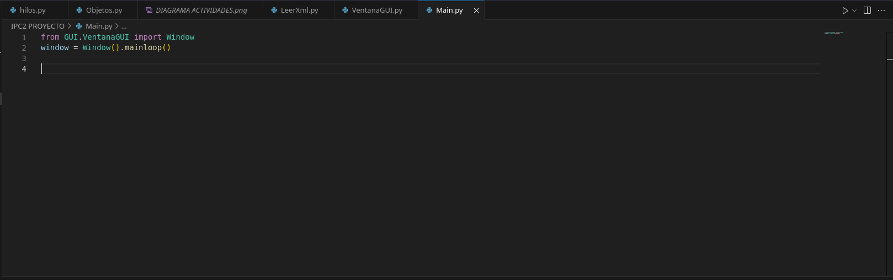

Se nos abrirá una ventana así:

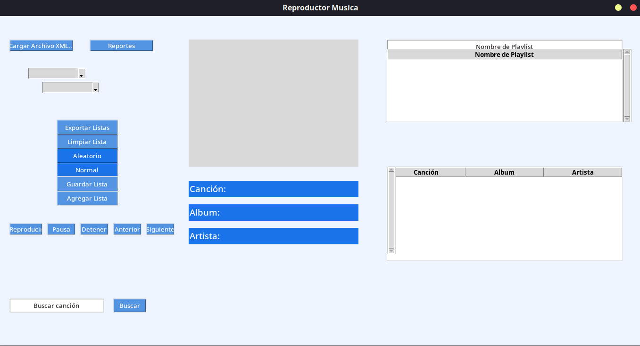

Para que funcione cargamos archivos xml con el siguiente botón:

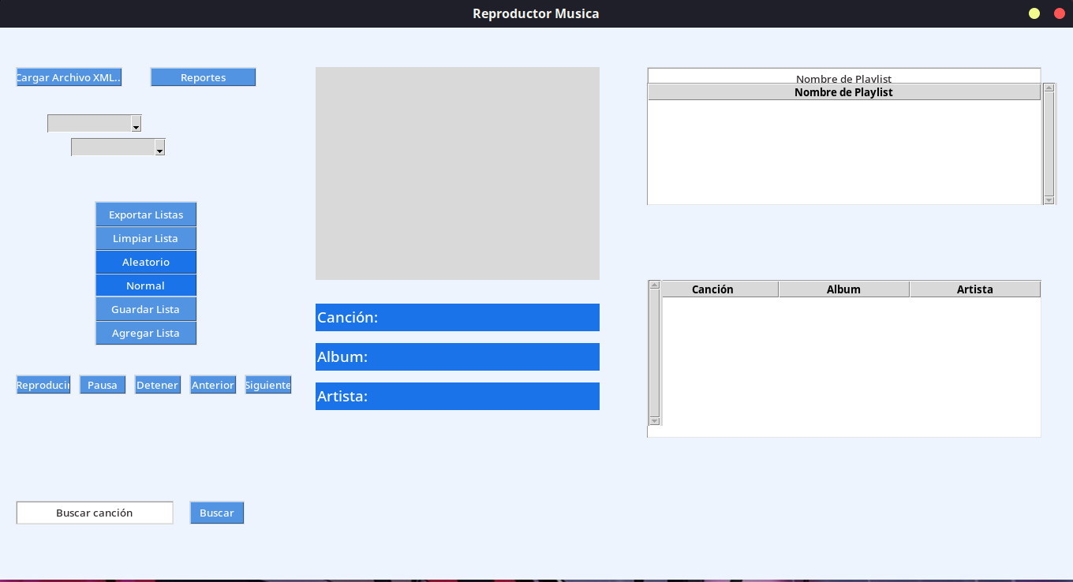

buscamos el archivo llamado biblioteca.xml o el archivo que contenga las canciones y le damos en abrir.

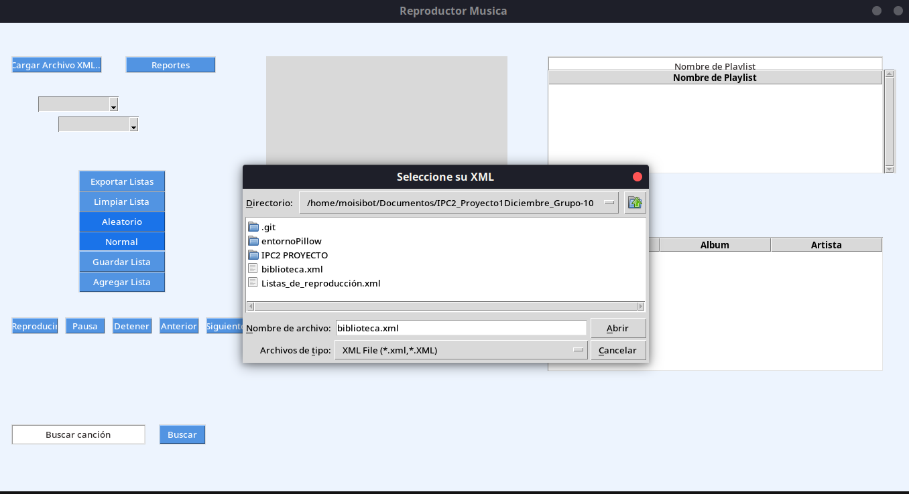

Nos cargará las rutas mostrando los álbumes y artistas en esos combo box.

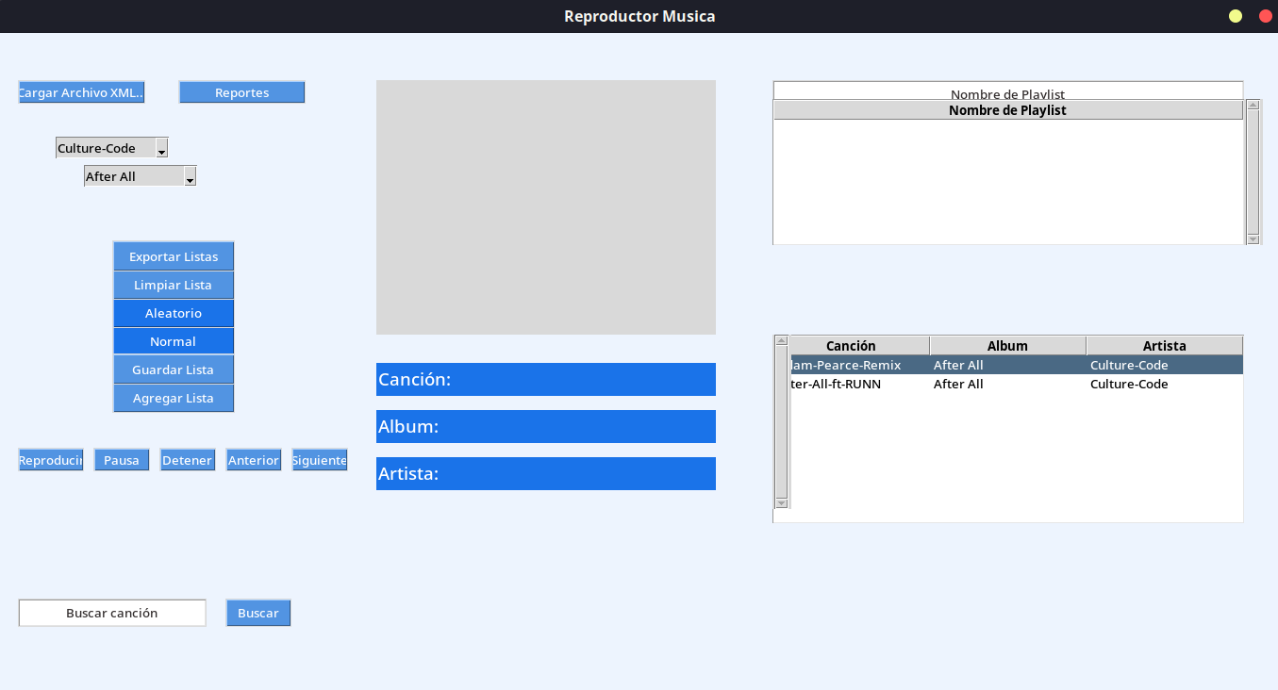

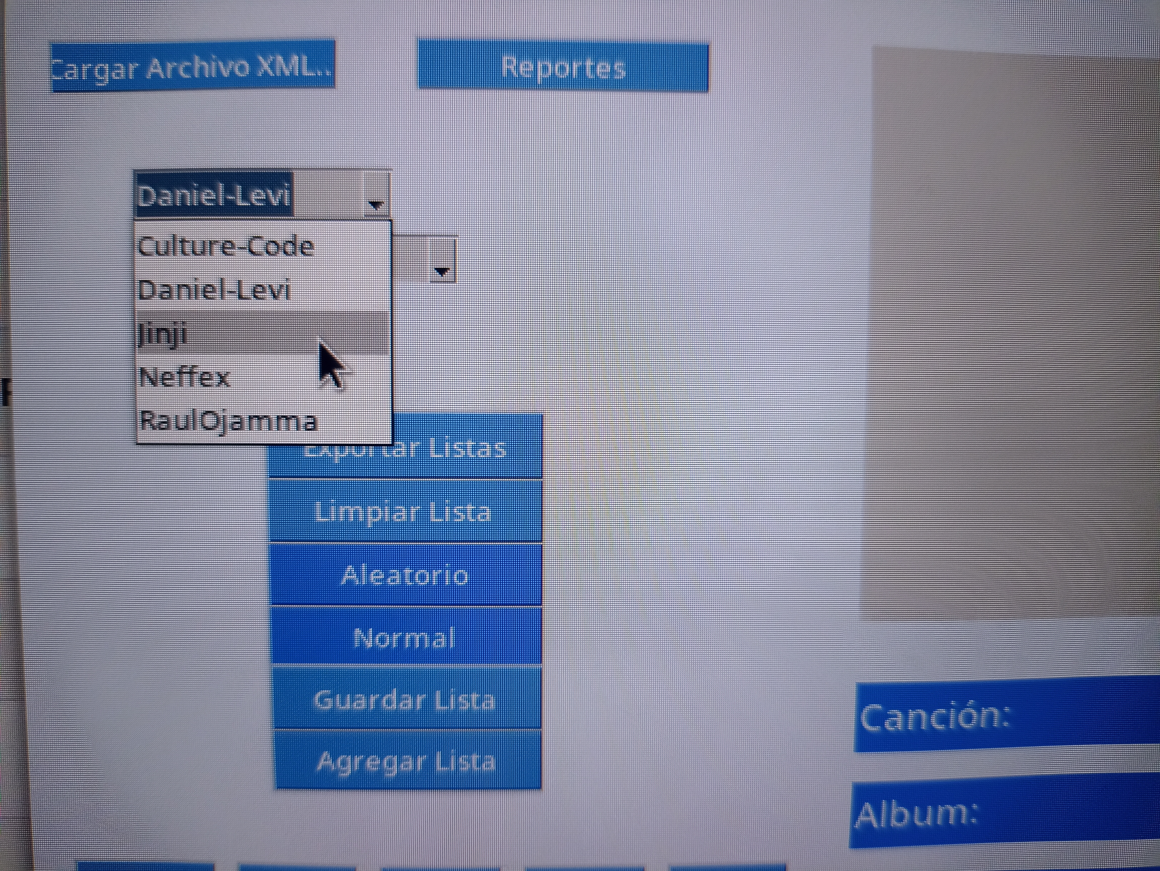

También nos mostrará en una tabla las canciones que se encuentran por artista.

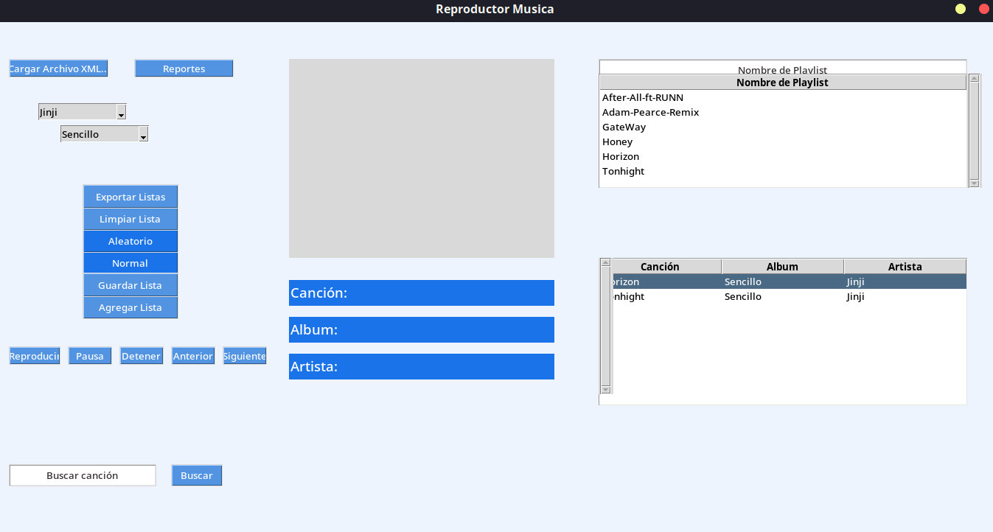

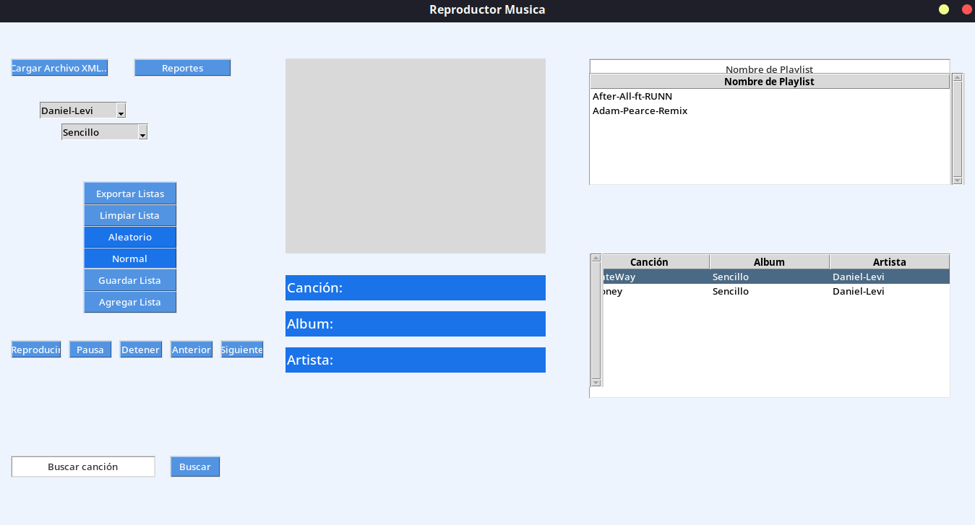Para agregar canciones a la lista de reproducción le damos en Agregar Lista y se nos cargará.

Agregamos las canciones de varios artistas para que la reproducción sea variada.

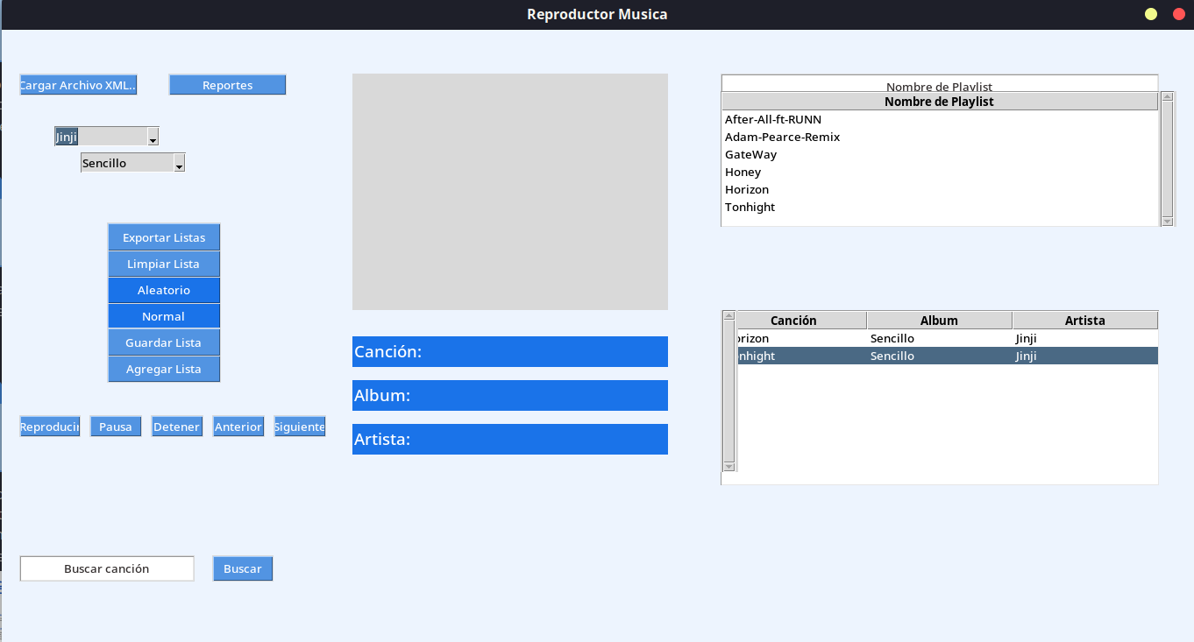

Al presionar Reproducir nos mostrará automáticamente la canción del álbum y empezará a sonar la canción que se agrega de primero a la lista.

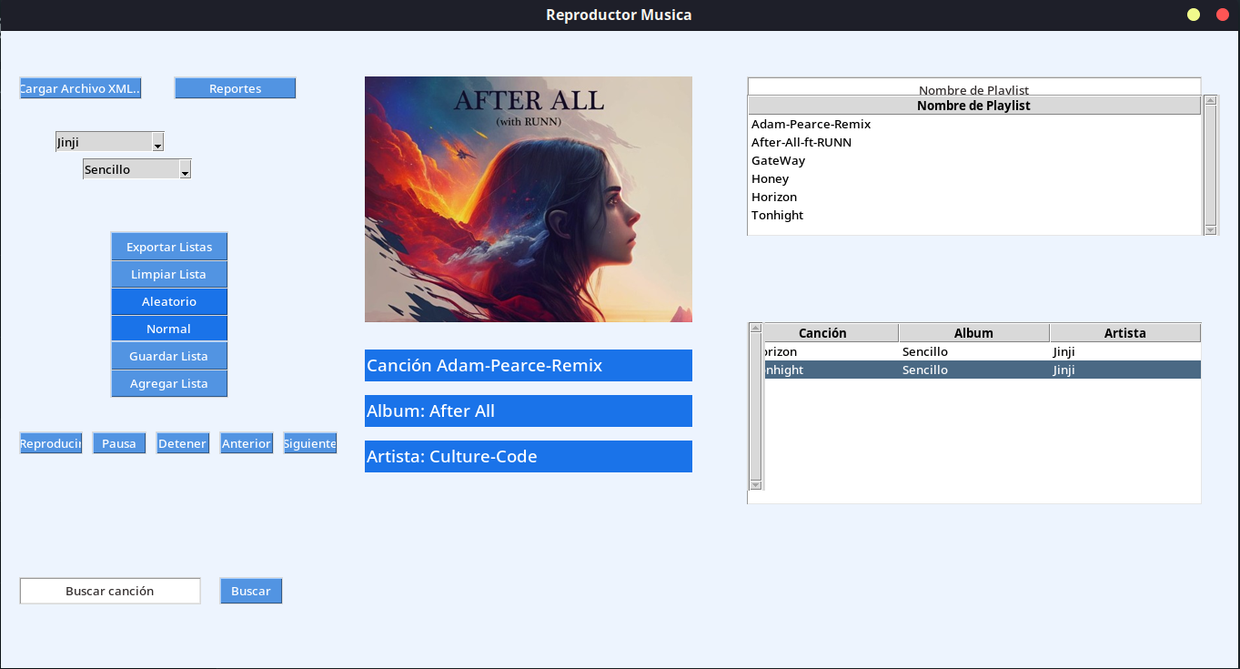

Las demás funciones hacen lo que hace un reproductor de música normal, pausar, detener, pasar a la siguiente canción o regresar a la anterior.

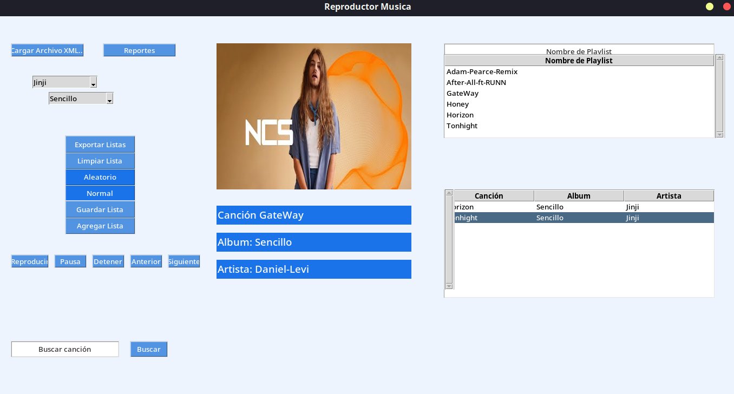

También podremos reproducir musica aleatoriamente presionando el botón de Aleatorio y para seguir escuchando musica aleatoria tenemos que presionar el mismo botón.

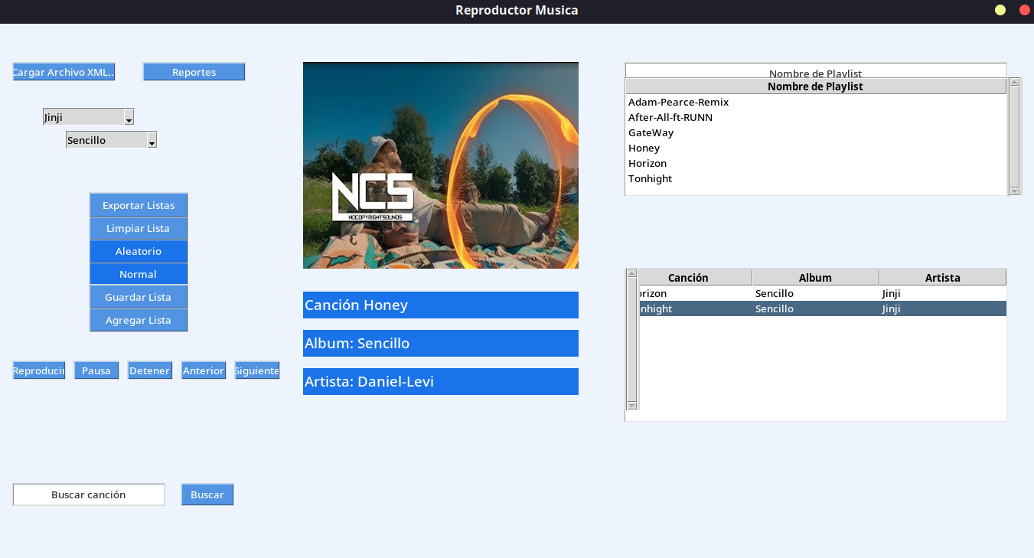

El botón de buscar funciona para la lista de canciones que se le agrega, es decir, la canciones que se encuentran en la tabla de canciones cargadas.

